2024年湖南省高考地理

一、单选题
石牌镇地处汉江之滨，古时商贾云集，舟楫繁忙，南来北往的人们路过这里都会吃上一碗豆腐。该镇种植的黄豆富含微量元素，豆腐的制作工艺考究，口感独特。近年来，全镇半数以上劳动力在外从事豆制品加工及相关产业，“石牌豆腐郎”远近闻名。据此完成下面小题。
1．古时石牌镇豆腐声名远播，主要得益于（ ）
A．历史悠久 B．交通便利 C．宣传有力 D．物美价廉
2．当前有些“石牌豆腐郎”将豆制品加工企业迁回家乡发展，看重的是该镇的（ ）
①产业基础 ②人才优势 ③劳动力数量 ④市场需求
A．①② B．①③ C．②④ D．③④
3．随着产业规模的扩大，为保障“石牌豆腐”品质，可采取的有效举措是（ ）
A．采购外地大豆 B．开发新产品 C．制定技术标准 D．举办文化节

【答案】1．B 2．A 3．C
【解析】1．由材料“石牌镇地处汉江之滨，古时商贾云集，舟楫繁忙”说明水运交通便利，因此声名远播，南来北往的人们路过这里都会吃上一碗豆腐，B正确；历史悠久、宣传有力、物美价廉不是古时石牌镇豆腐声名远播的主要原因，ACD错误。
故选B。
2．由材料“该镇种植的黄豆富含微量元素，豆腐的制作工艺考究，口感独特”可知，该镇豆制品加工产业基础好，①正确；由材料“全镇半数以上劳动力在外从事豆制品加工及相关产业”可知，该镇具有从事豆制品加工及相关产业的人才优势，②正确；我国是人口大国，居民普遍喜食豆制品，石牌镇是隶属于湖北荆门钟祥市的小镇，人口数量不多，劳动力数量、市场需求不是当前有些“石牌豆腐郎”将豆制品加工企业迁回家乡发展看重的主要因素，③④错误。
故选A。
3．A.由材料“该镇种植的黄豆富含微量元素”可知，采购外地大豆，无法保障豆腐原料黄豆的品质，A错误；
B.由材料“豆腐的制作工艺考究，口感独特”可知，随着产业规模的扩大以及新产品开发，劳动力需求量增加，由于劳动力素质存在差异，很难保障“石牌豆腐”的品质，B错误；
C.技术标准是指在特定技术领域内，经过共同协商和认可，为了达到统一、规范和协调的目的而制定的规范性文件，是从事科研、设计、工艺、检验等技术工作以及商品流通中共同遵守的技术依据，随着产业规模的扩大，为保障“石牌豆腐”品质，可采取的有效举措是制定技术标准，规范生产流程，实施标准化生产，C正确；
D.举办文化节，让本地特色产品走进市场，可提升“石牌豆腐”知名度，激发市场消费活力，但无法保障“石牌豆腐”品质，D错误。
故选C。
某学者以2010年常住人口为基础，在不考虑城乡人口迁移的条件下，测算出2020年我国乡村各年龄段常住人口数量。下图示意2020年我国乡村常住人口的测算结果与统计结果。据此完成下面小题。
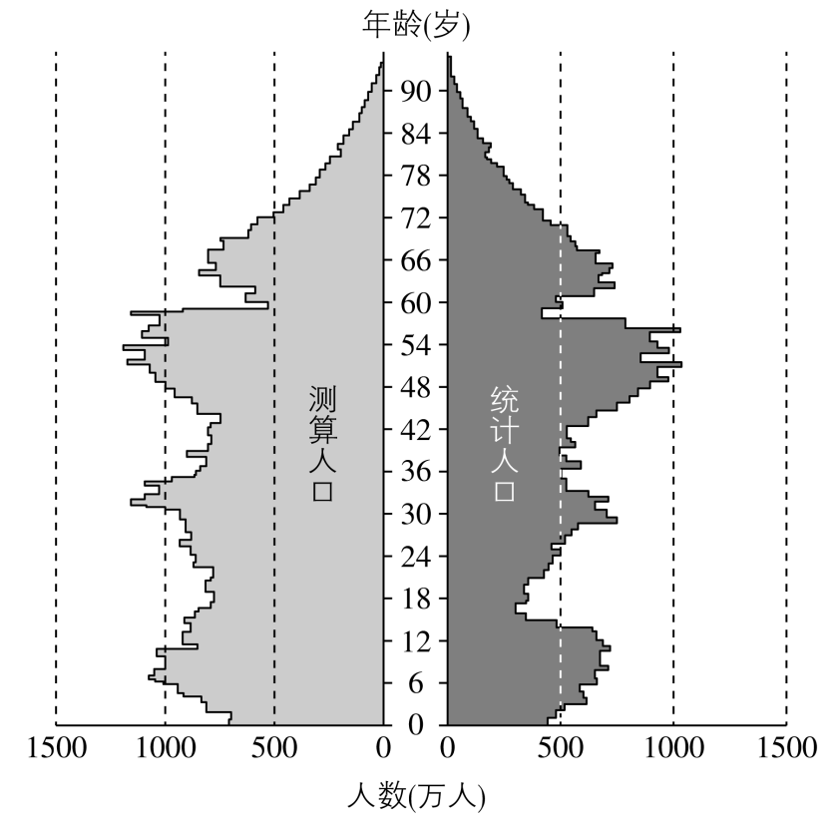
4．测算人口数量与统计人口数量差异最显著的年龄段及该年龄段两者数量差异形成的原因（ ）
A．15～21岁人口自然增长慢 B．36～42岁人口自然增长慢
C．15～21岁人口净流出量高 D．36～42岁人口净流出量高
5．图示统计人口的年龄结构可能会给乡村振兴带来的影响是（ ）
①阻碍农民增收 ②造成生态破坏 ③导致乡愁淡化 ④增加耕地撂荒
A．①② B．②③ C．①④ D．③④

【答案】4．C 5．D
【解析】4．某年龄段测算人口数量与统计人口数量差异=该年龄段时期人口数量最大值－该年龄段时期人口数量最小值。根据题干选项并读图分析可知，15～21岁年龄段，统计人口数量最小值为300万人左右，而同期测算人口数量最大值为900万人左右，两者数量差异约为600万人；36～42岁年龄段，测算人口数量最大值为900万人左右，同期统计人口数量最小值为500万人，两者数量差异约为400万人，故测算人口数量与统计人口数量差异最显著的年龄段为15～21岁，BD错误；2020年我国乡村15～21岁常住人口的测算结果大于统计结果，说明该年我国乡村存在青壮年劳动力外出务工现象，人口净流出量高，C正确；人口自然增长率＝人口出生率－人口死亡率，根据图文材料信息无法判断2020年我国乡村人口自然增长快慢，A错误。
故选C。
5．5．农民增收的途径有外出打工、发展特色种养殖业、结合旅游开展乡村服务业、利用振兴乡村战略创业致富等，乡村青壮年人口外出务工有利于农民增收，①错误；人口迁出可缓解当地人地矛盾，有利于生态环境改善，②错误。根据上题分析可知，2020年我国乡村15～21岁人口净流出量高。乡愁是深切思念家乡的忧伤的心情，太年轻的时候就离开家乡，对家乡的感情不深，以后乡愁会变淡，③正确；青壮年人口迁出导致乡村人才外流，劳动力不足，影响乡村经济的进一步发展，增加耕地撂荒现象，④正确；
故选D。
山西省新绛县西庄村附近盛产青石，自宋代以来形成了以石雕加工为主的传统手工业。为保持行业的家族垄断优势，当地主要采取子承父业的技艺传承方式。近年来，在政府扶持下，西庄村规划建设了石雕工业园。如图示意农耕时代西庄村石雕生产的空间次序。据此完成下面小题。
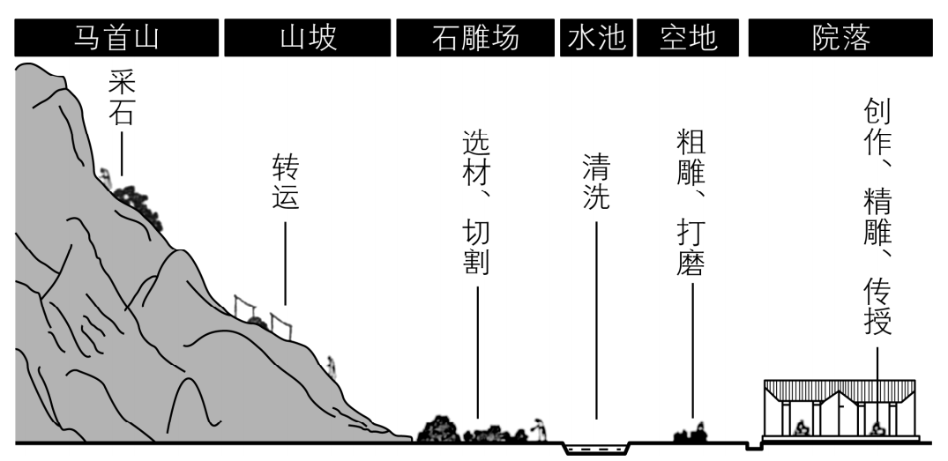
6．西庄村形成图示空间次序，是因为（ ）
A．地形地势 B．河流分布 C．生产流程 D．宗族关系
7．“精雕”选择在以厅堂为中心的院落中进行，主要是为了（ ）
A．石材堆放 B．陈列展览 C．技艺保密 D．交流合作
8．该村石雕生产由分散的家庭作坊集聚到工业园，有利于（ ）
①形成合理的功能分区 ②融合生产和生活空间
③限制生态空间的扩张 ④营造良好的人居环境
A．①③ B．①④ C．②③ D．②④

【答案】6．C 7．C 8．B
【解析】6．地形地势是影响聚落选址的区位因素，但不是影响空间次序的主要因素，A错误；河流分布、宗族关系不是影响空间次序的主要因素，BD错误。
根据图示信息可知，西庄村在聚落空间层面，以生产流程为导向， 形成一系列不同功能的场所空间，呈现出系统的生产空间链条，石雕制作经过采选石材—构图绘画—制坯—粗雕—精雕—打磨—抛光—做旧等多道极为复杂的工艺，形成了：马首山（采石）—西庄坡村（转运）—石雕场（选材、切割）—水池（清洗）—村里空地（粗雕、 打磨）—庭院（创作、精雕、传授）系列生产空间序列，C正确；
故选C。
7．A.院落面积较小，不利于石材堆放，A错误；
B.厅堂面积较小，不利于陈列展览，B错误；
C.根据材料信息“为保持行业的家族垄断优势，当地主要采取子承父业的技艺传承方式。”可知，当地“精雕”选择在以厅堂为中心的院落中进行，能够减少家族技艺的外流，有利于子承父业、家族垄断，C正确；
D.为了家族垄断，一般很少交流合作，D错误。
故选C。
8．该村石雕生产由分散的家庭作坊集聚到工业园，能够使得生产区和生活区分开，有利于形成合理的功能分区，①正确，②错误；不会限制生态空间的扩张，③错误；可以减少石材加工对生活区的污染，能够有利于营造良好的人居环境，④正确。
故选B。
某大都市城市用地紧缺，道路与居民区距离较近，交通排放颗粒物对居民区有一定的影响，绿化植被可减轻此影响。在该都市采样监测发现，不同植被类型对颗粒物的拦截效果不同。如左图示意采样监测区基本情况。右图显示道路中心、自行车道、人行道与道路中心的颗粒物浓度的比值。据此完成下面小题。
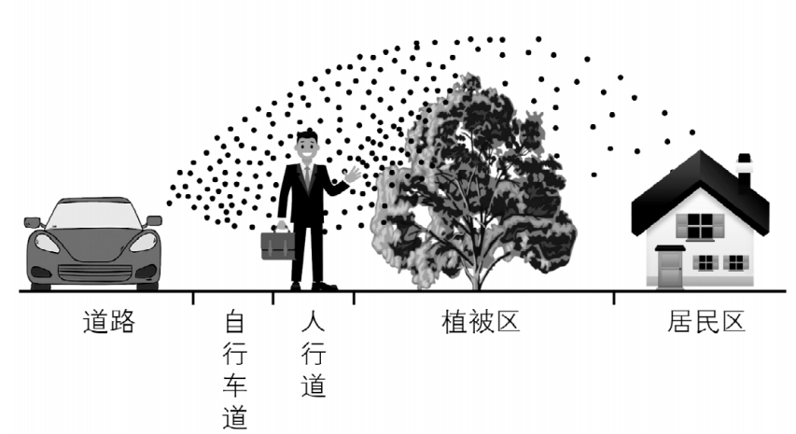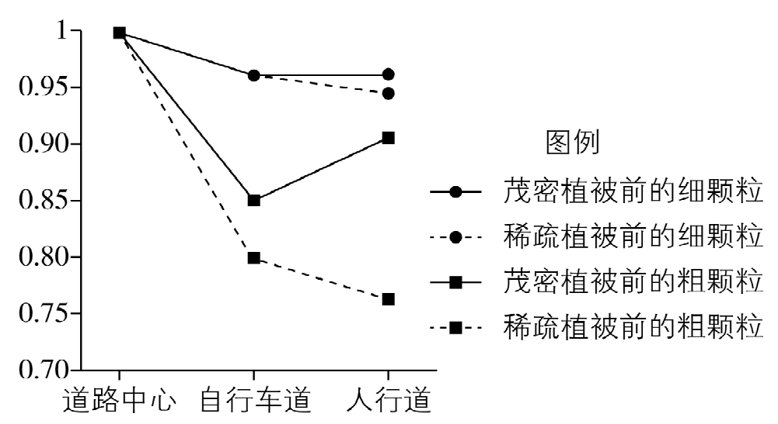
9．理想的采样监测天气是（ ）
A．晴朗微风 B．逆温天气 C．阴雨少光 D．风向多变
10．与自行车道相比，关于人行道上积累最明显的颗粒物及其对应的植被类型，判断正确的是（ ）
A．细颗粒茂密植被 B．粗颗粒茂密植被 C．细颗粒稀疏植被 D．粗颗粒稀疏植被
11．在优先考虑降低颗粒物对居民区影响的同时，为尽量减少其对行人的影响，该都市从人行道到居民区绿化植被配置合理的是（ ）
A．从稀疏到茂密 B．从茂密到稀疏 C．均用稀疏植被 D．均用茂密植被

【答案】9．A 10．B 11．A
【解析】9．A.晴朗微风的天气，当地颗粒污染物受外界干扰较少，有利于监测不同区域污染物状况，分析植被对颗粒污染物的拦截效果，A正确；
B.逆温天气不利于近地面污染物的扩散，会加重污染状况，B错误；
C.阴雨天气产生的降水会吸附大气中的污染物，降低污染物浓度，C错误；
D.风向多变会导致污染物浓度受到风的影响，不能反应植被类型对污染物扩散的拦截效果，D错误。
故选A。
10．根据图示信息可知，与自行车道相比，人行道上茂密植被前的粗颗粒的比值较高，说明积累明显，B正确；与自行车道相比，人行道稀疏植被前的细颗粒、稀疏植被前的粗颗粒、茂密植被前的细颗粒比值较小或基本一致，说明积累不明显，ACD错误。
故选B。
11．根据图示信息和上题分析可知，茂密植被对颗粒污染物的拦截效果较好，应该在靠近居民区一侧种植茂密植被，减少对居民区的影响；根据上题分析可知，茂密植被前粗颗粒污染物较多，对行人的影响较大，稀疏植被拦截的污染物较少，为了减少对行人的影响，应在靠近人行道种植稀疏植被。所以从人行道到居民区绿化植被配置合理的是从稀疏到茂密，A正确，BCD错误。
故选A。
美国西南部某河源的小型谷地，气候较干旱。该地品尼松生长缓慢，分枝点低，雨水下渗为其生长提供水源，外力作用会影响其生长状态。1905年后该地降水增多。如图示意谷底的品尼松生长演变过程，以及相应的年轮增长距平值。据此完成下面小题。
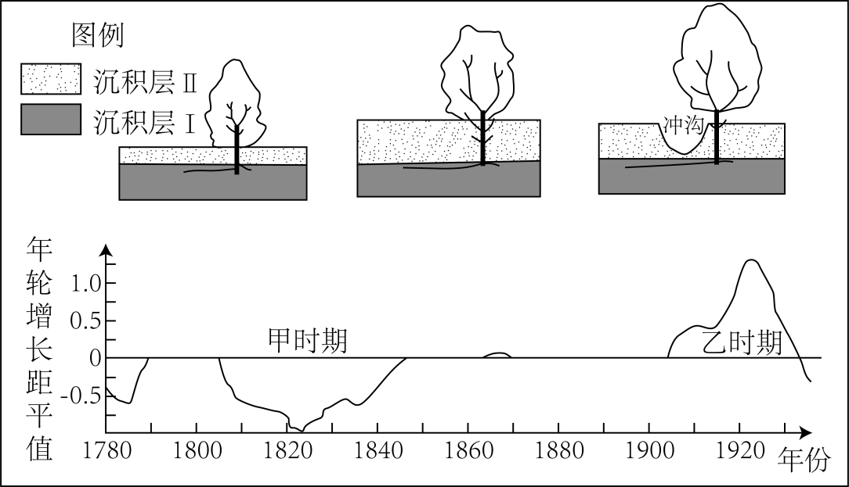
12．关于甲、乙两时期谷底品尼松的生长状态和影响其生长的外力作用，推断正确的是（ ）
A．甲时期生长较慢沉积为主 B．甲时期生长较快侵蚀为主
C．乙时期生长较快沉积为主 D．乙时期生长较慢侵蚀为主
13．在谷底冲沟附近，有部分品尼松树干下半部原有枝条消失，最可能是因为（ ）
A．常受干热风影响 B．土壤养分流失 C．曾被沉积物掩埋 D．遭受低温冻害
14．在乙时期，谷坡的品尼松年轮增长距平值与谷底的相反，可能原因是谷坡（ ）
A．降水增加改善了水分条件 B．坡面有利于阳光照射
C．地下水位上升加剧盐碱化 D．被侵蚀导致根系裸露

【答案】12．A 13．C 14．D
【解析】12．由图中品尼松生长演变过程可知，甲时期沉积层Ⅱ增厚，说明沉积为主，A正确；由图可知，甲时期年轮增长距平值小于0，说明甲时期，年轮增长缓慢，可推出品尼松生长缓慢；乙时期年轮增长距平值大于0，说明乙时期，年轮增长较快，可推出品尼松生长较快；BD错误；乙时期出现了冲沟，说明以侵蚀为主，C错误。
故选A。
13．由图可知，谷底冲沟附近分布大量的沉积物Ⅱ，在品尼松生长演变过程中下半部原有枝条容易被沉积物掩埋，被掩埋后，原有枝条枯落，进入沉积物，沉积物受侵蚀而出现冲沟，C正确；受干热风影响、土壤养分流失、遭受低温冻害，会影响品尼松树整体的生长速度和生长状态，可能造成品尼松树干枯死亡，而不是仅下半部原有枝条消失，ABD错误。
故选C。
14．14．若考虑降水增加改善了水分条件，坡面有利于阳光照射，则AB项均有利于植物生长，使得品尼松生长较快，AB 错误；谷坡地势较高，地下水位上升加剧盐碱化主要影响谷底植被生长，谷坡植被受影响不大，C错误。由图可知，乙时期谷底品尼松年轮增长距平值大于0，谷坡与其相反，说明谷坡品尼松年轮增长距平值小于0，可推测谷坡品尼松生长较慢；结合图中乙时期出现冲沟以及材料中提到1905年后降水增多，可推测谷坡受流水侵蚀加剧，导致谷坡上品尼松根部沉积物受侵蚀，导致根系裸露，不利于品尼松从土壤中获取水分和养分，影响了其生长，D正确；
故选D。
2019年9月17—18日西藏林芝地区出现了两次强降雨。研究表明，深入谷地的季风为该地降雨提供了充足的水汽，山谷风影响了降雨的时空变化，使降雨呈现明显的时段特征。如图示意两次强降雨时距地面10米处的风向与风速。据此完成下面小题。
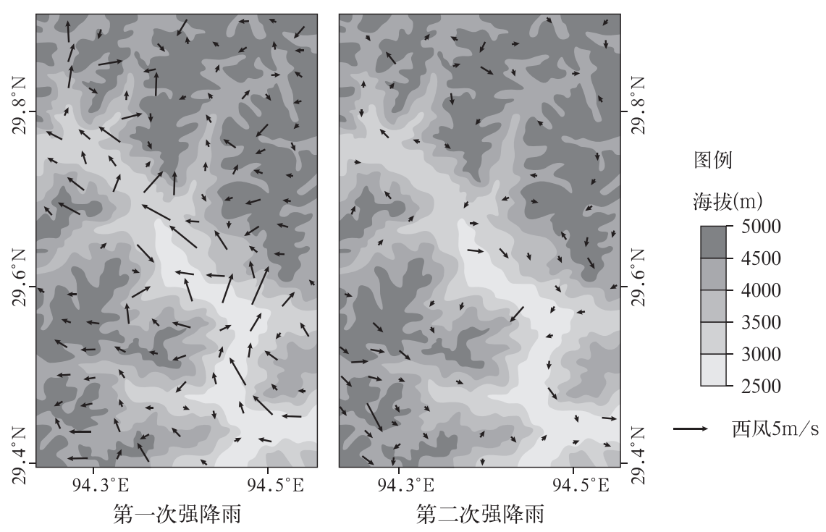
15．第一次和第二次强降雨可能出现的时段分别为（ ）
A．17日00：00—01：00 18日12：00—13：00 B．17日07：00—08：00 18日12：00—13：00
C．17日22：00—23：00 18日01：00—02：00 D．17日13：00—14：00 18日00：00—01：00
16．两次强降雨时谷地风速差异显著，主要原因是（ ）
A．地形阻挡 B．东南风影响 C．气温变化 D．摩擦力作用

【答案】15．D 16．B
【解析】15．结合所学知识，阅读图文材料可知，西藏林芝发生第一次强降雨时段，该区域主要是季风的影响，距地面十米处的近地面风向由山谷吹向山顶，属于谷风，根据热力循环的原理，应该属于白天时间，AC错误；右图中显示第二天强降雨，近地面风向发生了变化，风向主要由山峰吹向山谷，根据热力环流属于山风，应发生在晚上，B错误，D正确。
故选D。
15．AD.左图和右图中显示的同一区域，风速在河谷区域有较大差异，因此主要不是受地形阻挡和摩擦力作用，AD错误；
B.结合所学知识，材料显示该区域谷地主要受季风影响，且左图中显示受东南风影响导致风速较快，右图中显示第二天风速减弱，没有受到东南风的影响，因此两次强降雨时谷地风速差异主要是受东南风的影响，B正确；
C.西藏地区海拔高，气温较低，位于河谷地区温差更小，因此主要不是受到气温变化影响，C 错误。
故选B。

二、综合题
17．阅读图文材料，完成下列要求。
印度尼西亚的沙哇伦多是十九世纪末因荷兰人开采煤炭而兴起的一座城市，吸引了印度尼西亚不同地区、不同民族的人口迁入。随着该地区煤炭资源枯竭，城市发展陷入困境。为摆脱困境，该城市依托煤炭开采的遗产发展旅游业，逐渐成为印度尼西亚著名的采矿文化旅游城市。如图示意沙哇伦多城市发展生命周期。
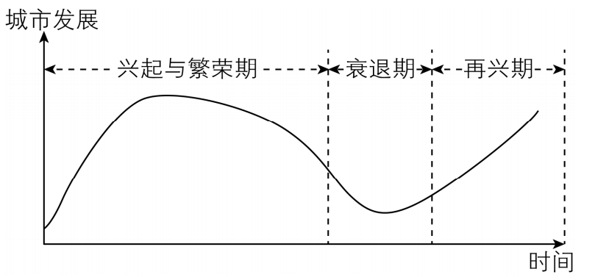
(1)说明“煤炭开采”在该城市不同发展阶段的作用。
(2)该城市选择采矿文化旅游作为城市转型发展的方向，试分析其独特条件。
(3)指出该城市成功转型为采矿文化旅游城市所带来的好处。
【答案】(1)兴起与繁荣期：煤炭开采促进人口迁入，加快区域域镇化进程，带动矿产加工等相关产业发展；衰逐期：煤炭开采导致资源枯竭，且长期以来形成的以重工业为主的产业结构转型困难，人口流失，经济衰逐；再兴期：煤炭开采遗留的工业遗产成为特色旅游的资源禀赋，促进人口回流与经济转型。
(2)历史上的大型煤矿提供特色旅游资源，具有较高的历史文化价值；利用废弃矿山、工厂等设施，满足基础设施利用需求；废弃矿山的土地成本较低，降低旅游开发成本；与东南亚传统旅游资源差异较大，吸引力强。
(3)摆脱对非可再生资源的依赖，促进产业转型和升级；吸引人口回流与增长，带动就业，促进区域活力提升；减轻对自然环境的破坏，保护城市生态环境；保护和传承当地的矿产开采历史和文化；带动基础设施修复与建设。
【解析】（1）读图可知，该城市发展经历了兴起与繁荣期、衰退期、再兴期三个阶段。在兴起与繁荣期：该城市是因为开采煤炭而兴起的，煤炭开采吸引了印度尼西亚不同地区、不同民族的人口迁入，加快区域域镇化进程，带动矿产加工等相关产业发展；衰逐期：煤炭属于非可再生资源，随着煤炭不断开采，导致资源逐渐枯竭，且长期以来经济发展过度依赖煤炭开采，形成了以重工业为主的产业结构，产业结构单一，转型困难，导致人口流失，经济出现衰逐；再兴期：为摆脱困境，该城市依托煤炭开采的遗址发展旅游业，煤炭开采遗留的工业遗产成为特色旅游的资源禀赋，使该城市逐渐成为印度尼西亚著名的采矿文化旅游城市，促进了人口回流与经济转型。
（2）该城市是一座因煤而兴的城市，历史上的大型煤矿遗留了很过工业遗迹，提供了特色旅游资源，可以反映该城市煤炭工业的兴衰历程，具有较高的历史文化价值；可以利用废弃矿山、工厂等设施，满足基础设施利用需求，减少基础设施建设投资；废弃矿山的土地成本较低，利用废弃矿坑进行旅游开发不仅充分利用了土地资源，还可以降低旅游开发成本；东南亚采矿文化旅游资源较少，与东南亚传统旅游资源差异较大，对游客有较强的吸引力。
（3）采矿文化旅游为第三产业，附加值较高，对资源的消耗小，其成功转型摆脱了城市对非可再生资源的依赖，促进产业转型和升级；该城市在衰退期出现人口流失，成功转型促进了城市经济的发展，吸引了人口回流与增长，带动就业，促进区域活力提升；曾经重工业的发展会带来严重的环境污染和破坏，而旅游业对环境的破坏小，可以减轻对自然环境的破坏，保护城市生态环境；转型为采矿文化旅游城市，可以保护当地的工业遗迹，传承当地的矿产开采历史和文化；旅游业的发展需要进一步完善基础设施，美化环境，因此可以带动基础设施修复与建设。
18．阅读图文材料，完成下列要求。
湿地包括湖泊、沼泽、河流等类型。甲区域曾是里海的一部分，现为淡水湿地，有狭窄水道与里海相连。该湿地流域位于伊朗北部，年均降水量超过1000毫米。据预测，21世纪60年代该湿地将全部变为沼泽。如图示意该湿地位置及湿地流域的土地利用状况。
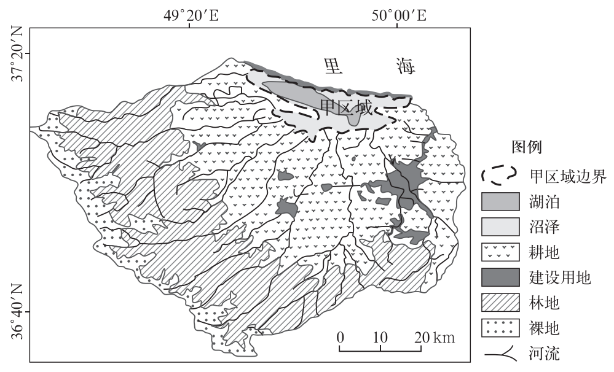
(1)简述甲区域演变为淡水湿地的过程。
(2)推测从现在到21世纪60年代，该湿地类型结构的变化及主要原因。
(3)为减缓该湿地变成沼泽的速度，请提出可行的措施。
【答案】(1)河流挟带泥沙等物质注入里海后，不断发生沉积，后经流水的搬运作用逐渐发育成水下沙坝；随着水下沙坝逐渐抬高，出露水面，将甲区域与里海隔开；随着河水不断注入，湖水盐度逐渐下降，泥沙不断淤积，最终形成淡水湿地。
(2)变化：湿地中的湖泊消失，全部变成沼泽，湖水变浅变咸。理由：气候变暖，蒸发加剧；流域内生产生活用水需求增加，导致湿地中水量不断减少。
(3)发展滴灌等节水农业，调整农业结构，提高水资源利用率；修筑水利工程，调节径流；优化流域水资源分配，保障下游用水和生态用水；流域内植树种草，加强水土保持；人工或机械清淤，保持湖盆深度。
【解析】（1）甲区域曾是里海的一部分，读图可知，甲区域南侧有众多河流注入湖泊，这些河流挟带泥沙等物质注入里海后，不断发生沉积，后经流水的搬运作用逐渐发育成水下沙坝；随着沙坝泥沙堆积量的不断增多，水下沙坝逐渐抬高，直至出露水面，将甲区域与里海隔开，形成湖泊；随着河水不断注入，甲区域湖水盐度逐渐被稀释，且甲区域湖水与里海有狭窄水道沟通，盐分可以流出，湖泊盐度逐渐下降，再加上河流挟带的泥沙不断在甲区域堆积，使甲区域湖泊湖床逐渐抬高，湖水变浅，最终形成淡水湿地。
（2）根据材料信息可知，21世纪60年代该湿地将全部变成沼泽，因此湿地中的湖泊消失，全部变成沼泽，湖水变浅变咸。结合所学知识可知，当今全球气候变暖趋势明显，随着气温升高，蒸发加剧，湖泊水量支出增多，水位下降，盐分累积，湖水变咸；随着人口的增长和产业的发展，流域内生产生活用水的需求量增多，加大了对河流水的消耗，使注入湿地的水量减少，湖水变浅，逐渐成为沼泽，因此湿地中的湖泊消失，全部变成沼泽，湖水变浅变咸。
（3）该湿地变成沼泽与湖泊水量减少、湖水变浅有关，因此可以发展滴灌等节水农业，调整农业结构，提高水资源利用率，减少流域水量的消耗，增加入湖径流量；修筑水利工程，调节径流；优化流域水资源分配，合理分配上中下游的水资源，保障下游用水和生态用水，减少荒漠化，保证植被覆盖度；流域内植树种草，加强水土保持，提高流域涵养水源的能力，调节湖泊水量；湖泊淤积会导致湖泊萎缩，湖水变浅，可以进行人工或机械清淤，保持湖盆深度。
19．阅读图文材料，完成下列要求。
四川贡嘎山国家级自然保护区位于青藏高原东缘，野生动植物丰富，是国家级风景名胜区。中华斑羚和中华鬣羚是近缘物种，主要栖息地为针叶林和针阔混交林，在贡嘎山和秦岭均有分布。两物种日活动高峰都出现在清晨和傍晚，但中华鬣羚的活动早高峰早于中华斑羚，晚高峰晚于中华斑羚，且夜间活动强度高于中华斑羚。如图示意两物种在贡嘎山自然保护区主要栖息地的分布。
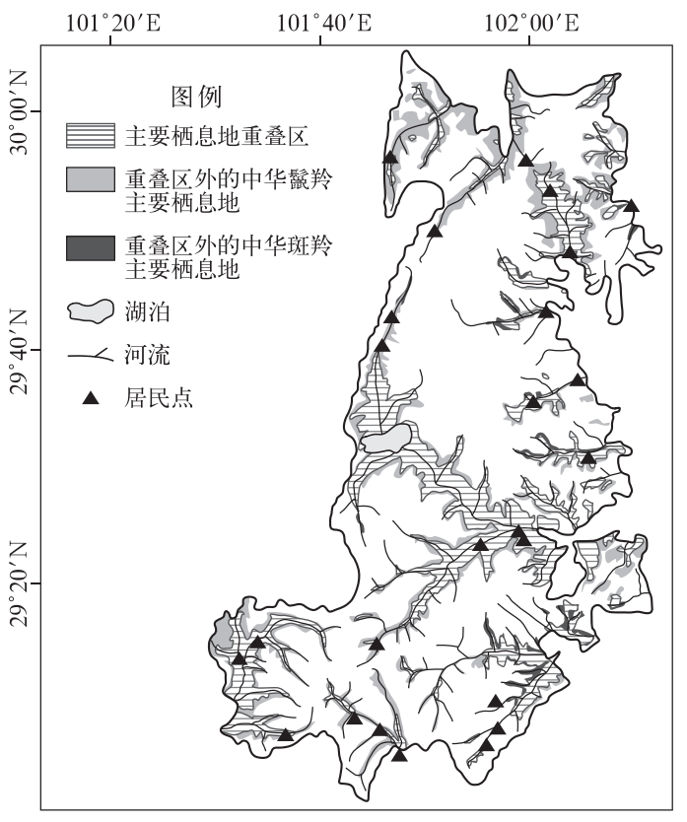
(1)两物种主要栖息地空间分布重叠程度较高且能共存，试分析其原因。
(2)与中华斑羚相比，中华鬣羚环境适应能力更强，请从其活动时间和空间的角度给出依据。
(3)判断中华斑羚主要栖息地在贡嘎山与秦岭分布的海拔高低，并分析原因。
(4)请从降低人类活动强度的角度，提出加强该保护区两物种保护的合理建议。
【答案】(1)两物种具有亲缘关系和较为相似的生活习性;两物种生态位在空间维度上高度重叠,但在时间维度上分离程度较大;自然保护区内发育良好的植被和较少的人类活动，能够提供充足的食物资源和良好的隐蔽条件。
(2)时间上，两物种的日活动高峰均出现在清晨和傍晚，但两物种对晨昏时间段的利用区间和强度存在差异，中华鬣羚的早、晚活动高峰分别早于和晚于中华斑羚，且对夜晚时间段的利用强度更高;空间上，中华鬣羚适宜栖息地大于中华斑羚。
(3)中华斑羚主要栖息地在贡嘎山海拔高于秦岭山区。主要原因是贡嘎山纬度相对较低，气温较高，秦岭纬度相对较高，气温较低，不同纬度与不同海拔的组合形成了相似的局部水热条件，从而均形成了适宜中华斑羚栖息的环境条件。
(4)建议管控无关人员进入保护区，以降低人为干扰的负面影响;建议在该区域建立生物廊道，扩大两物种的适宜栖息地。
【详解】（1）材料提及“中华斑羚和中华鬣羚是近缘物种，主要栖息地为针叶林和针阔混交林”，两物种具有亲缘关系，同时栖息地较为接近，有着较为相似的生活习性；“两物种日活动高峰都出现在清晨和傍晚”，两物种生态位在空间维度上高度重叠，“但中华鬣羚的活动早高峰早于中华斑羚，晚高峰晚于中华斑羚，且夜间活动强度高于中华斑羚”，故在时间维度上分离程度较大，双方影响较小；四川贡嘎山国家级自然保护区，位于青藏高原东缘，自然保护区内发育良好的植被和较少的人类活动，能够提供充足的食物资源和良好的隐蔽条件，满足两种生物生存发展的需要。
（2）材料提及“两物种日活动高峰都出现在清晨和傍晚”，时间上，两物种的日活动高峰均出现在清晨和傍晚，“但中华鬣羚的活动早高峰早于中华斑羚，晚高峰晚于中华斑羚，且夜间活动强度高于中华斑羚”，但两物种对晨昏时间段的利用区间和强度存在差异，中华鬣羚的早、晚活动高峰分别早于和晚于中华斑羚，且对夜晚时间段的利用强度更高，故其时间利用上存在一定优势性；从空间上来看，中华鬣羚适宜栖息地的面积远大于中华斑羚。故中华鬣羚环境适应能力更强。
（3）由于贡嘎山纬度比秦岭相对较低，气温较高，而秦岭纬度相对较高，气温较低，因不同纬度与不同海拔的组合形成了相似的局部水热条件，从而均形成了适宜中华斑羚栖息的环境条件。故中华斑羚主要栖息地在贡嘎山海拔要相对高一些，秦岭山区海拔要相对低一些。
（4）因人类活动会影响栖息地的动物，可以加强栖息地的管控，减少无关人员进入保护区，以降低人为干扰的负面影响；同时为增强栖息地内部生物的联系性，可以在该区域建立人工生物廊道，扩大两物种的适宜栖息地，扩大保护区生物生存空间。

